附件3
2018中国建筑学会学术年会
会议注册费缴纳方式和发票信息
会议费  缴纳方式 | 1. 现场交纳现金 □  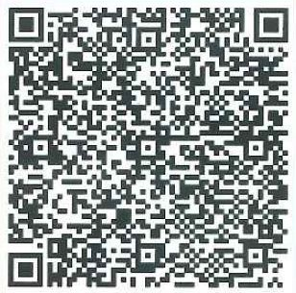  2. 银行转账 □  户 名：中国建筑学会  开户行：工行北京百万庄支行  帐 号：0200001409089016892  （转账时请注明“2018年会会议注册费”）  3. 微信支付 □ （扫描右边二维码，支付时备注“2018年会会议注册费”。支付成功后请自行截图留存，以便年会现场核对。）
发票信息 | - 增值税专用发票 □  请务必提供以下信息：  单位名称：  纳税人识别号：  地址：  电话：  开户行：  银行账号：
发票信息 | - 普通发票 □  请提供以下信息：  单位名称：  纳税人识别号：
快递发票  联系方式 | 单位名称： | 联系人
快递发票  联系方式 | 单位地址： | 手机号码

